Středoškoláci budou vyrábět kvantové tečky v laserových laboratořích

Dolní Břežany, 18. 4. 2018 - Laserová centra ELI Beamlines a HiLASE v Dolních Břežanech již podruhé nabízí středoškolským studentům možnost přihlásit se do Talentové akademie. Umožní tak dvanácti vybraným studentům zapojit se do vědeckého projektu v oblasti kvantové fyziky, která popisuje chování světa na úrovni atomů. Zde v mikrosvětě platí jiné zákony, než které známe z každodenního života. Ty kupříkladu umožňují částicím existovat na dvou místech zároveň anebo se teleportovat. Tyto jevy, jak vytržené ze sci-fi filmu, dnes už vědci umí pozorovat i ve svých laboratořích.

„Pro tento ročník jsme vybrali zajímavé a aktuální téma kvantových teček, což jsou malé krystaly tvořené pár stovkami atomů, na nichž už můžeme pozorovat kvantové jevy,” upřesňuje námět letošní Talentové akademie Zbyněk Hubka, vědecký pracovník ELI Beamlines. Právě kvantové tečky dnes už nacházejí své uplatnění například v displejích, medicíně nebo třeba kvantových počítačích.

Hlavním cílem Talentové akademie je ukázat středoškolákům skutečnou podobu vědecké práce, která začíná studiem literatury, pokračuje návrhem a realizací experimentu a končí předáním výsledků kolegům a veřejnosti. “Snažíme se mladým lidem ukázat vědu bez předstírání. Tedy i možná úskalí spolupráce ve vědeckém týmu, vyčerpání při práci v laboratoři, kde člověk mnohdy musí jít až na hranici svých fyzických i psychických možností, ale především ty okamžiky euforie, když člověk uspěje a něco objeví,” dodává Hana Strnadová z PR oddělení ELI Beamlines.

Unikátní na Talentové akademie je volnost, kterou studenti mají. Na začátku je zadaný vědecký problém, studenti se naučí pracovat s potřebnými vědeckými přístroji a osvojí si základní postupy. A pak už je to jen na nich a na jejich týmech, jaký postup práce navrhnou, jakým způsobem provedou jednotlivé experimenty a zpracují získaná data. Vědečtí pracovníci jim v laboratoři pomáhají a usměrňují jejich nápady do rámců možností současné vědy a technologií. „Myšlení mladých lidí není ještě zatíženo stereotypy, které vědec během své práce získává, a proto mnohdy středoškoláky napadají tak inovativní řešení, nad nimiž s kolegy jen kroutíme hlavou,” poznamenává výzkumník Michal Vyvlečka z centra HiLASE. „Jejich nadšení je pak pro nás motivací do dalších ročníků,” dodává.

ELI Beamlines a HiLASE tímto naprosto ojedinělým způsobem pomáhají vychovávat další generaci vědců. Ostatně nejlepším účastníkům Talentové akademie je nabídnuta další spolupráce právě v rámci laserových center. A že je to příležitost více než zajímavá, dokazuje i Beáta Plaskurová, která se zúčastnila minulého ročníku: „Talentová akademie mi dala velkou spoustu praktických zkušeností, které běžný student střední školy jen tak nezíská. Navíc mi ukázala, jaké možnosti v oblasti laserové fyziky dnes mám, a především mě motivovala k dalšímu studiu.”

Od 18. 4. 2018 je možné se hlásit do Talentové akademie 2018 a usilovat o místo mezi 12 studenty, kteří jako jediní v letošním roce dostanou možnost si vyzkoušet práci v laserových centrech.

Základní informace pro zájemce:
Organizátoři: Fyzikální ústav AV ČR – laserová centra ELI Beamlines a HiLASE
Nezávislá porota je složena z vědců Fyzikálního ústavu Akademie věd.
Profil uchazeče: student čtyřletého gymnázia, vyšších stupňů osmiletého gymnázia (kvinta – oktáva) či odborné SŠ se zájmem o přírodovědné předměty, zejména pak fyziku.
12 finalistů bude vybráno odbornou porotou do 20. 7. 2018 a výsledky budou zveřejněny na stránkách Fyzikálního ústavu AV ČR www.fzu.cz.

Více informací: www.fzu.cz/talentova-akademie, www.facebook.com/TalentovaAkademie
Ilustrační fotografie: bit.ly/IlustracniFoto_TA2018
Uzávěrka přihlášek: 17. 6. 2018
Online přihláška: bit.ly/TalentovaAkademie_2018

Kontakt:
HiLASE: Radka Kozáková, Radka.Kozakova@hilase.cz, 601 560 164
ELI Beamlines: Hana Strnadová, Hana.Strnadova@eli-beams.eu, 601 560 333

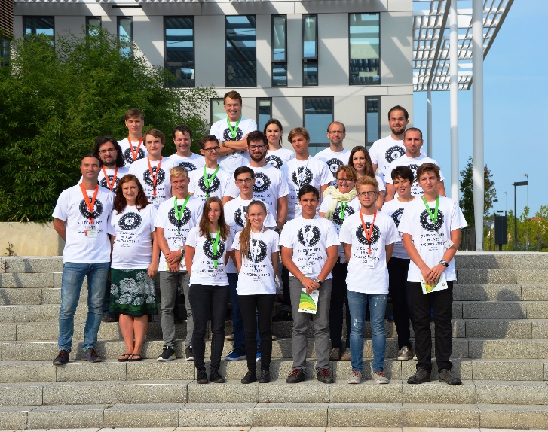
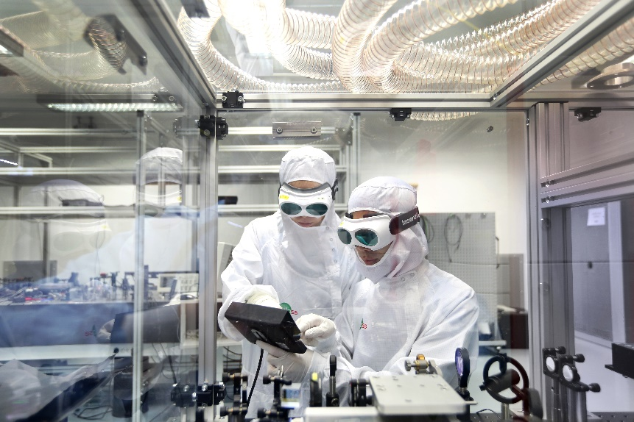
Vědci v laserové laboratoři
Účastníci Talentové akademie 2017

